Тема: «Насекомые»

Подготовил: учитель-логопед Болдырева Анна Владимировна.

Добрый день, уважаемые родители и ребята! Предлагаю систематизировать представления детей о многообразии насекомых; закрепить знания об общих признаках насекомых…

1. Организационный момент. Беседа.
- Сегодня мы отправляемся в гости к шестиногим друзьям. Как вы думаете, о ком мы будем говорить? (О насекомых)
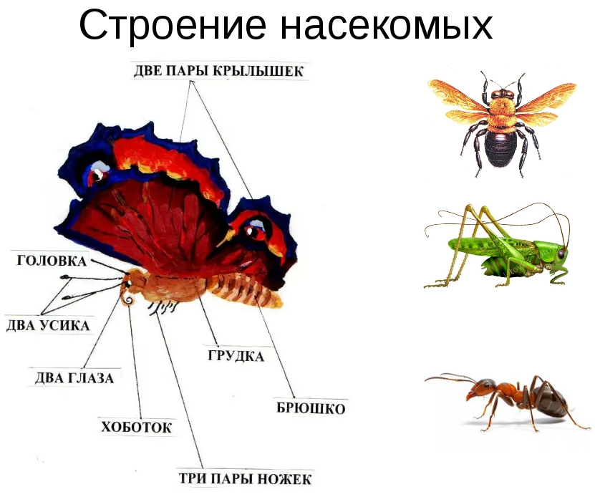
- Правильно! Ребята, а по каким основным признакам мы узнаём с вами насекомых?
(У всех насекомых по шесть ног. Тело состоит из трёх частей: голова, средняя часть и брюшко)
- А что ещё есть у насекомых?
(На голове два усика, у некоторых есть хоботок и крылья)
- Для чего насекомым нужны хоботок и крылья?
(С помощью хоботка они питаются, крылья нужны чтобы передвигаться)
- Правильно! Многие насекомые летают. Некоторые летают очень быстро: стрекоза, например, может развивать скорость до 40 км в час. Другие насекомые ходят и прыгают. Вы можете назвать мне таких насекомых?
(Ходят жуки, у которых нет крыльев. Прыгает кузнечик)
- Действительно кузнечик хороший прыгун. Он может прыгнуть на расстояние в 20 раз длиннее его тела. А если он выпустит крылья, то улетит, планируя, еще дальше.
- Ребята, а чем питаются насекомые?
(Цветочным нектаром, листьями)
- Все насекомые питаются по-разному. Одни едят растения. К ним относятся кузнечики. Они своими челюстями, как кусачками, откусывают кусочки травы. Бабочки и мотыльки питаются цветочным нектаром с помощью особого хоботка. Он раскручивается, как игрушка-пищалка. Когда насекомое не ест, хоботок сворачивается в спираль. Комар питается соком растений и сладким нектаром. А его самка питается кровью. Она хоботком, словно шприцем, протыкает кожу и сосёт кровь.
Среди насекомых есть и хищники. Это стрекоза - она питается мухами, комарами, мотыльками. Некоторые муравьи едят семена трав, мошек, червячков. А божья коровка питается мельчайшей живностью - тлёй. Ребята, а почему божьих коровок так называют?
- Потому что они выделяют "молочко", только не белое, а ядовитое жёлтое, которое появляется на сгибах лапок во время опасности. На самом деле это кровь, едкая и неприятно пахнущая. Поэтому не едят коровок ни птицы, ни ящерицы. А ещё их можно назвать перелётными жуками. Оказывается, в конце лета и осенью, коровки летают на зимовку. А весной и в начале лета возвращаются обратно. Но не все коровки улетают. Многие из них, как и другие жуки, прячутся в трещинах, в щелях коры деревьев, в прошлогодней траве. Поэтому, если сжигать прошлогоднюю траву, можно сжечь и насекомых. Относиться к ним надо бережно, не допускать сжигания травы в садах и огородах.
- Как окраска помогает насекомым? Окраска насекомых часто зависит от среды обитания. Это помогает им спасаться от врагов. Одни, благодаря окраске, становятся невидимыми. Так терновый клоп похож на шип, растущий на ветке. Некоторые бабочки, когда сидят спокойно, напоминают листок. Некоторые невидимы на древесной коре. Цветочный богомол схож с цветком, на котором сидит. У других насекомых окраска настолько яркая, что враги не рискуют к ним приближаться. Как вы думаете, почему? (ответы детей)
- Насекомые окрашенные в красно-чёрные, желтые и чёрные тона, как правило неприятны на вкус, и птицы их не трогают. Есть насекомые, жук бомбардир, которые выпускают в момент опасности струю едких химических веществ с резким запахом. Пока враг приходит в себя, жук убегает.
- Ребята, насекомых на земле много или мало? (ответы детей)
А что, было бы, если насекомых не стало? (ответы детей)

2. Упражнение «Подбери слово».
Ребята, давайте назовем, что делают насекомые: летают,
(Порхают, ползают, прыгают, сосут, кусают, жалят, собирают, пьют, жужжат, звенят, гудят, надоедают, вредят, помогают, перелетают, прячутся, засыпают, просыпаются, вылезают, трудятся, переносят.)

3. Упражнение «Кто как передвигается?»
Воспитатель начинает предложение, а дети повторяют и продолжают его.
Муравей ползает, а бабочка ... Гусеница ползает, а кузнечик ... Бабочка летает, а улитка ... Жук ползает, а стрекоза ... Оса летает, а червяк ... Улитка ползает, а стрекоза ... Паук ползает, а пчела... Оса летает, а червяк... Кузнечик прыгает, а комар ... Таракан ползает, а стрекоза ... Бабочка порхает, а муха ...

4. Пальчиковая гимнастика.
Прилетела к нам вчера (загибать пальцы по одному)
Полосатая пчела.
А за нею шмель-шмелёк
И веселый мотылек,
Два жука и стрекоза,
Как фонарики глаза. (делать кольца из пальчиков, поднести к глазам)
Пожужжали, полетали, (машут ладошками)
От усталости упали. (уронить ладони на стол)

5. Игра « Четвертый лишний».
На доске — четыре картинки: сорока, ласточка, оса, ворона.
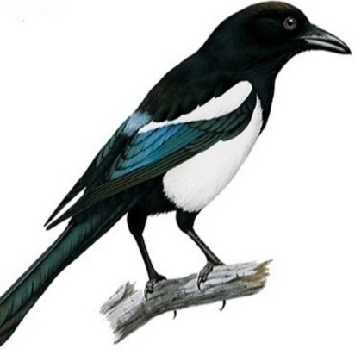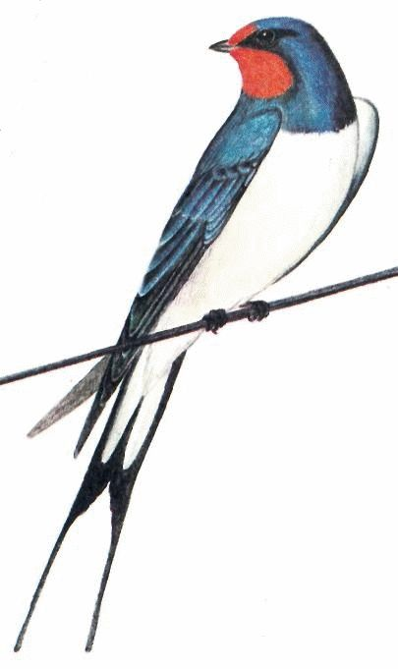
Дети составляют предложение: «Лишняя оса, потому что это насекомое» и т. д.

6. Игра «Насекомые-великаны».
Ребята составьте предложения по образцу.
Это не паук, а паучище. Это не жук, а …жучище. Это не муравей, а …муравьище. Это не комар, а …комарище. Это не червяк, а …червячище. Это не шмель, а …шмелище. Это не клоп, а …клопище. Это не таракан, а …тараканище и т. д.

7. Упражнение «Исправь ошибку».
Воспитатель говорит предложение с ошибками, а дети исправляют их.
Рядом с цветком огромный жучок.(…)
Возле пенька маленький червячище. (…)
Под кустом мелкий тараканище. (…)
Около ветки громадный комарик. (…)
Под листом малюсенький комарище. (…)
Возле муравейника небольшой муравьище. (…) И т. д.

Хорошего дня! Здоровья Вам и вашим близким!
С уважением, Анна Владимировна.

